Программа тура- апрель 2020 г.

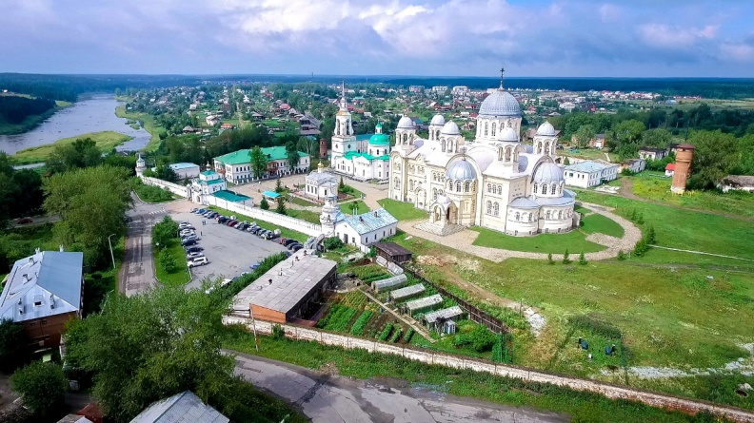

Сказка Верхотурья. Многовековой сплав истории и религии.

Программа:
07.00 Отправление экскурсионного автобуса из Екатеринбурга (театр Эстрады, 8 Марта, 15)
По дороге увлекательный рассказ экскурсовода. Зелёная остановка.
12.30 Прибытие в город Верхотурья.
12.30-13.00 Обед
13.30 Прибытие группы на территорию кремля.
14.00–15.00 Экскурсия по Верхотурскому кремлю с посещением колокольни главного кремлевского собора.
15.00–17.00 – Пешеходная экскурсия с посещением святынь Свято-Покровского женского монастыря и Свято-Николаевского мужского монастыря.
17.00 Выезд в Екатеринбург.
22.30 Прибытие в Екатеринбург.

Стоимость тура: 2300руб/взр. 2100руб/детский

В стоимость входит:
- услуги экскурсовода;
- транспортное обслуживание;
- обед;
- театрализованная встреча;
- экскурсия по Верхотурскому кремлю с посещением колокольни и святынь Свято-Покровского женского монастыря, и Свято-Николаевского мужского монастыря.

Рекомендации туристам:
- дорога до Верхотурья занимает 4-4,5 часа. Советуем взять с собой в дорогу продукты питания.
- для пешей прогулки надевайте удобную и теплую одежду и обувь.
- для посещения храмов женщинам необходимы юбка и головной убор.
- желающие набрать воды из святого источника могут взять сосуд объемом не более 1л.
Время начала программы: 07:00
Сбор группы и отправление: от дома театра Эстрады (8 Марта,15)
Продолжительность – 1 день.

Контакт: 8 912 247 05 53 Е-mail: niva_boss@ mail.ru. www. niva-tur.ru

